2023-07-04

PRESSINBJUDAN

Rymdforskare i Kiruna visar unik rymdutställning i stadshuset Kristallen

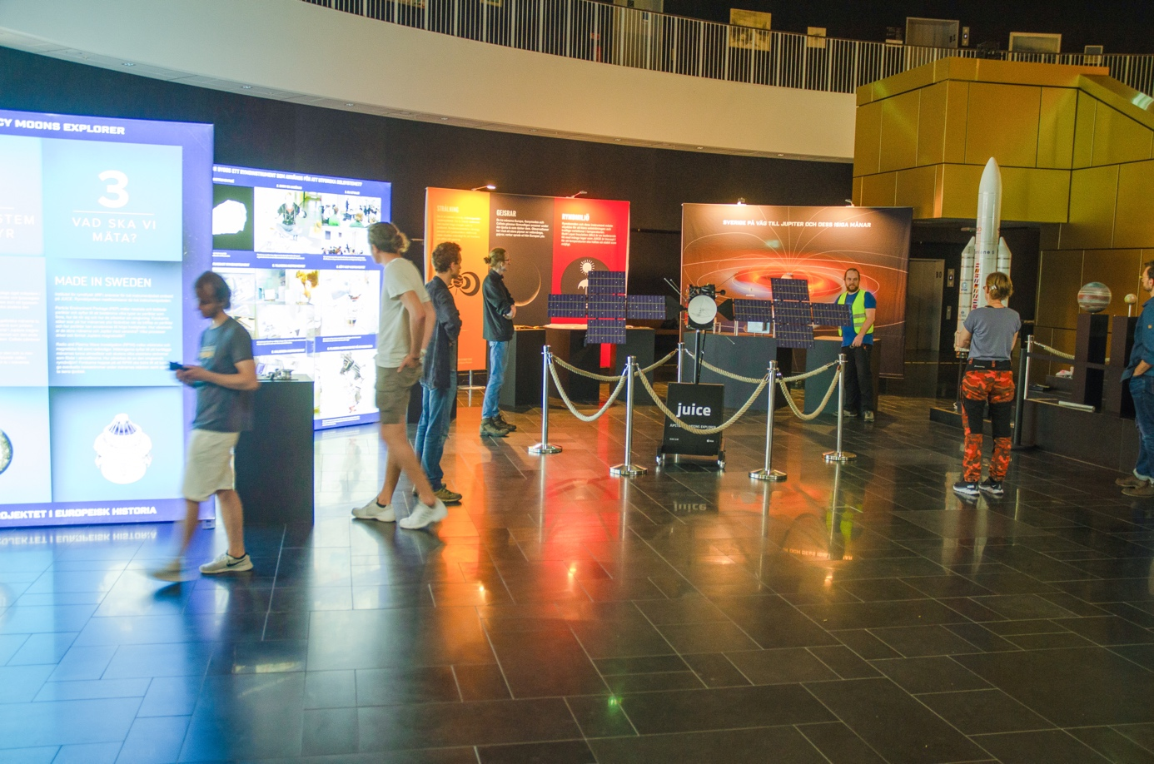
Institutet för rymdfysik (IRF) ansvarar för och har byggt rymdinstrument som nyligen lämnade jorden för att studera Jupiter och tre av dess isiga månar. Den 6 juli håller IRF en pressvisning i Kiruna stadshus om rymdutställningen Juice. Foto:IRF

Visste du att forskare och ingenjörer vid Institutet för rymdfysik (IRF) i Kiruna har byggt rymdinstrument som kommer att bidra i sökandet efter liv på Jupiters isiga månar? Under sommaren 2023 välkomnas Kirunaborna och tillresta till stadshuset Kristallen för att ta del av IRF:s utställning om rymdexpeditionen Juice.

Den 14 april skickades den europeiska rymdsonden Juice iväg mot Jupiter och tre av dess ismånar. IRF har arbetat med projektet i mer än tio år och medverkan på rymdexpeditionen är det mest omfattande och komplexa i institutets historia. För den europeiska rymdorganisationen ESA som äger Juice är detta den största vetenskapliga rymdexpeditionen någonsin.

Ombord på Juice ansvarar IRF för två av de tio vetenskapliga rymdinstrumenten som i april påbörjade den åtta år långa resan till slutdestinationen Jupiter och de tre isiga månarna Europa, Ganymedes och Callisto.

Juice-utställning flyttat in i Kirunabornas vardagsrum - Kristallen
Kirunaborna och allmänheten har under sommaren 2023 en unik möjlighet att ta del av den utställning som IRF varit på Sverigeturné med under våren.

Fokus i utställningen är den hårdvara som IRF byggt samt på det vetenskapliga uppdraget för Juice.

En av de stora vetenskapliga frågeställningarna som IRF:s rymdinstrument kommer att bidra till är sökandet efter förutsättningar till liv på någon av Jupiters ismånar.

Ismånarna har hav av vatten under islagrena och vatten är avgörande för liv.

Utställningen är obemannad och har information på svenska och engelska.

Pressvisning
Media är varmt välkomna till en pressvisning torsdag den 6 juli klockan 13.00-14.00.

Plats: Entréplan, Kirunas stadshus Kristallen.
Medverkande IRF-forskare:
Professor Stas Barabash, ansvarig för rymdinstrumentet Particle Environment Package (PEP) ombord på Juice, docent Gabriella Stenberg Wieser och Dr. Martin Wieser.
Samtliga medverkade under vårens Juice-turné och har nyckeluppdrag för IRF:s medverkan på rymdexpeditionen Juice.

OBS! Vänligen meddela din närvaro vid pressvisningen till annelie.klint-nilsson@irf.se senast den 6 juli klockan 10.00.
Mer information
Utställningen på Sverigeturné: www.juice.irf.se
IRF och Juice: https://www.irf.se/sv/irf-i-rymden/juice/
IRF: https://www.irf.se/sv/
ESA om JUICE – https://esamultimedia.esa.int/docs/science/Juice-LaunchKit.pdf
Presskontakt:
Annelie Klint Nilsson, informatör, Institutet för rymdfysik (IRF)
annelie.klint-nilsson@irf.se, 0980 – 790 76

